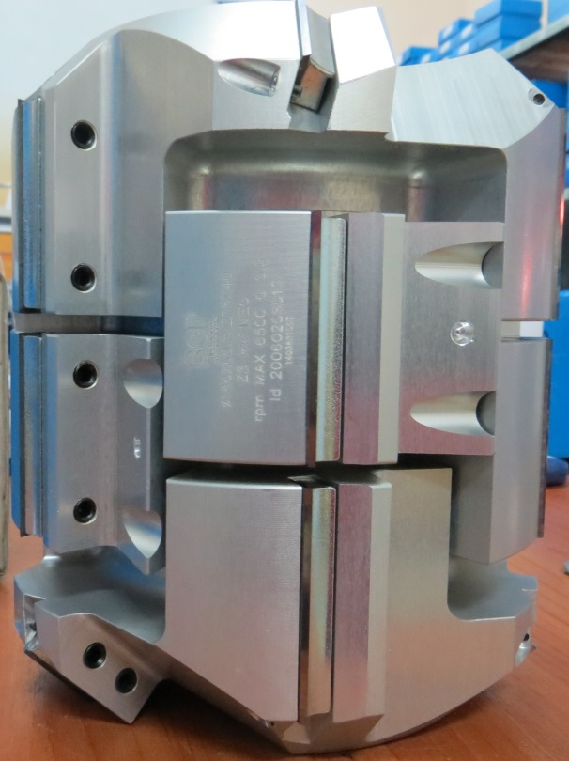
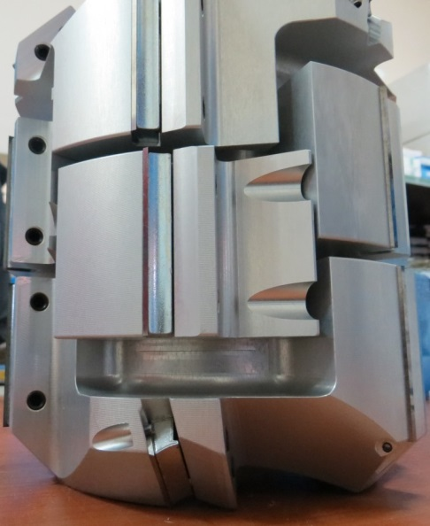

Код из 1С | Артикул | Наименоваие/ Бренд/  Поставщик | Технические характеристики | Габариты  Д*Ш*В,  мм | Масса,  гр | Материал | Место установки/Назначение
F0025885 | 2006020S019 | Фреза горизонтальная коническая D180 B142,43-275,25 d40 z=3+3 (BSP) |  | D180 B142,43-275,25 d40 z=3+3 (BSP) | 8000 | металл | Чашкозарезные станки/профилирование
 |  | BSP
